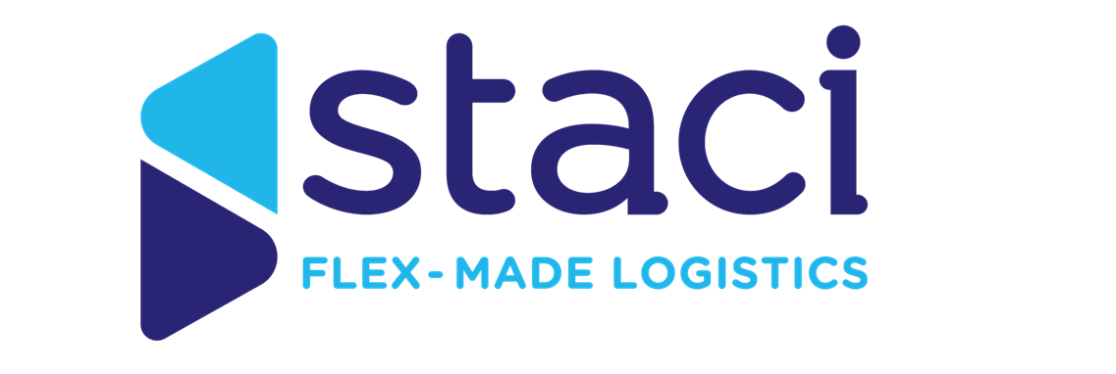

Assistant communication interne H/F
Saint Ouen l’Aumône (95)

A propos de nous :

Le Groupe Staci est leader sur le segment de la logistique de détail B2B et B2C, le D2C et l’e-commerce pour une clientèle de grands groupes à réseaux et le secteur public. De dimension internationale, le Groupe Staci s’appuie sur 90 sites en Allemagne, Belgique, Espagne, France, Italie, Pays-Bas, Pologne, Royaume Uni, Etats-Unis et Asie.

Sensible aux enjeux du développement durable, nous mettons en œuvre des solutions innovantes pour préserver l’environnement et nous veillons à développer les compétences de nos collaborateurs et à promouvoir la diversité. Accompagner, s’engager, innover et contribuer : ces valeurs guident chaque jour nos 5 000 collaborateurs qui mettent leur expertise au service de nos clients en France et dans le monde.

Au sein de la Direction des ressources humaines du Groupe STACI basée à Saint Ouen l’Aumône (95), vous interviendrez sur les sujets relatifs à la communication interne.

Les missions qui seront confiées seront les suivantes :

- Etablir en collaboration avec la DRH le plan de communication interne et en assurer le suivi.
- Préparer les communications internes périodiques sous différents formats (nouveaux embauchés, newsletters…)
- Participer à l’administration de l’intranet (comités de éditoriaux, mise à jour des ressources disponibles sur l’outil…)
- Organiser des événements internes (semaine du handicap, etc.)

Parlons de vous :

Vous allez préparer un BAC +4 dans le domaine de la communication à la rentrée prochaine
Vous avez déjà eu une première expérience en communication
Vous maitrisez les outils bureautiques et Canva
Vous êtes force de proposition, réactif(ve), rigoureux
Vous avez de très bonnes capacités de rédaction et un bon niveau de français
Vous avez une aisance relationnelle

Nos avantages :

- Titres restaurant à hauteur de 9 euros par jour dont 60% sont pris en charge par l’employeur
- Mutuelle, dont le premier niveau est 100% pris en charge par l’employeur
- Accords d’intéressement et de participation
- CSE
- 13ème mois

N’hésitez pas à nous transmettre votre candidature !

